ศักยภาพของกลุ่มอุตสาหกรรมเกษตรผู้ผลิตข้าวโพดเลี้ยงสัตว์ จังหวัดเพชรบูรณ์

โดย โครงการพัฒนาการรวมกลุ่มและเชื่อมโยงอุตสาหกรรม
กลุ่มอุตสาหกรรมเกษตรผู้ผลิตข้าวโพดเลี้ยงสัตว์
จังหวัดเพชรบูรณ์

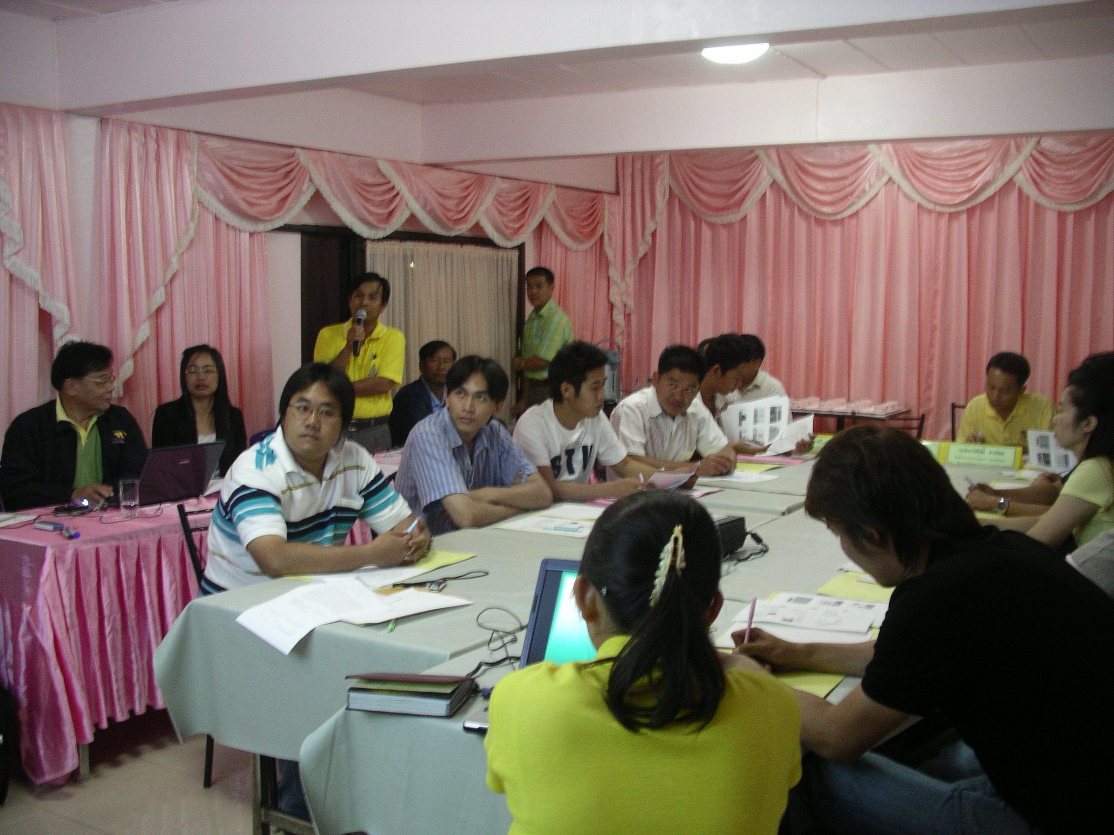
จากการสนับสนุนการรวมกลุ่มและเชื่อมโยงอุตสาหกรรม กลุ่มอุตสาหกรรมเกษตรผู้ผลิตข้าวโพดเลี้ยงสัตว์ จังหวัดเพชรบูรณ์ ของศูนย์ส่งเสริมอุตสาหกรรม ภาค 2 จังหวัดพิษณุโลก กรมส่งเสริมอุตสาหกรรม โดยมอบหมายให้หน่วยวิจัยและบูรณาการเกษตรและสิ่งแวดล้อม มหาวิทยาลัยนเรศวร เป็นที่ปรึกษานั้น ทำให้เกิดการรวมกลุ่ม โดยมีผู้สนใจเข้าร่วมเป็นสมาชิกโครงการจำนวน 20 ราย ซึ่งเป็นผู้ประกอบการไซโล ลานตากพืชไร่ ผู้จำหน่ายเคมีภัณฑ์ สมาชิกส่วนใหญ่มีวัตถุประสงค์เพื่อเพิ่มมูลค่าทางผลผลิต การพัฒนาศักยภาพการผลิตและการตลาด การพัฒนาเทคโนโลยีการผลิตที่ทันสมัย
ดังนั้นเพื่อให้เกิดการรวมกลุ่มที่เป็นการเชื่อมโยงเครือข่ายที่มีแนวทางการดำเนินงานในทิศทางเดียวกันนั้น และไปสู่การพัฒนาที่เข้มแข็งได้นั้นต้องรู้จักตนเองให้ดีก่อนว่าศักยภาพของกลุ่มฯ มีมากน้อยแค่ไหน และสถานการณ์ปัจจุบัน อนาคต และแนวทางการดำเนินงานของกลุ่มสมาชิกจะเป็นอย่างไร ทางที่ปรึกษาจึงใช้กระบวนการระดมความคิดระหว่างสมาชิก เพื่อวิเคราะห์ศักยภาพการผลิตข้าวโพดเลี้ยงสัตว์ ของจังหวัดเพชรบูรณ์โดยใช้กระบวนการทำ SWOT Analysis และ วิเคราะห์สถานการณ์ปัจจุบัน อนาคต และแนวทางการดำเนินงาน โดยใช้กิจกรรม AIC (Appreciation Influence Control) เป็นเครื่องมือในการศึกษาข้อมูลจากกลุ่มสมาชิก
โดยผลการศึกษา พบว่า
1.) การวิเคราะห์ จุดแข็ง จุดอ่อน โอกาส และภายคุกคาม การทางสมาชิกกลุ่มได้ลงความเห็นว่า
S จุดแข็ง คือ
S1 จังหวัดเพชรบูรณ์เป็นพื้นที่ผลิตข้าวโพดเลี้ยงสัตว์เป็นอันดับ 1 ของประเทศไทย และเป็นพื้นที่ที่มีศักยภาพการผลิตสูง
S2 การเจริญเติบโตทางเศรษฐกิจของจังหวัดเพิ่มขึ้นอย่างรวดเร็ว ผู้ประกอบการมีคลังสินค้าและขีดความสามารถในการลงทุนสูง
S3 ผู้ประกอบการมีการบริหารจัดการที่มีประสิทธิภาพ โดยเฉพาะด้านการบริหารต้นทุนการผลิต
S4 ผู้ประกอบการในจังหวัดเพชรบูรณ์มีเครื่องจักร เครื่องมือด้านไซโล และเครื่องทุ่นแรงอื่นๆ ที่ทันสมัย
S5 ขณะนี้หน่วยงานภาครัฐได้ให้ความสำคัญในสนับสนุนด้านอุตสาหกรรมการเกษตรของจังหวัดอย่างจริงจัง

W จุดอ่อน คือ
W1 ในช่วงเวลาที่ผ่านมาไม่มีการพิจารณานำพลังงานความร้อนจากอุตสาหกรรมไซโลกลับมาใช้ใหม่
W2 เกิดการร้องเรียนจากชุมชนปัญหาเรื่องฝุ่นและเสียง และยังไม่ได้มีการแก้ไขเชิงระบบ
W3 ขาดความรู้และเทคโนโลยี ด้านการจัดการสิ่งแวดล้อม
W4 ในช่วงเวลาที่ผ่านมาไม่มีหน่วยงานภาครัฐเข้ามาสนับสนุน

O โอกาส คือ
O1 ในพื้นที่การปลูกข้าวโพด ได้ผลผลิตค่อนข้างสูง ยังมีศักยภาพในการใช้ประโยชน์จากผลิตผลและมี
วัสดุเหลือใช้ เพื่อลดต้นทุนและเพิ่มมูลค่าสูง
O2 มีโอกาสในการหมุนเวียนความร้อนที่เหลือจากเตาอบเมล็ดมาผลิตใช้ประโยชน์ได้
O3 ในประเด็นโลกร้อน การรวมกลุ่มอุตสาหกรรมข้าวโพดเลี้ยงสัตว์มีศักยภาพในการแก้ไขปัญหา เช่น
ประเด็นของคาร์บอนเครดิต การลดการปล่อยก๊าซสาเหตุโลกร้อน เป็นต้น
O4 มีโอกาสสูงของการเพิ่มมูลค่าและคุณค่าของตลาดการแปรรูปข้าวโพด (เช่น เมล็ด ซังและต้น)

T ภัยคุกคาม
T1 ราคาน้ำมัน ไฟฟ้า เพิ่มสูงขึ้น (ปัญหาเศรษฐกิจโลก)
T2 ค่าเงินบาทแข็งขึ้น มีผลกระทบทางอ้อมและทางตรง
T3 ปัญหากฎระเบียบด้านสิ่งแวดล้อม และ WTO มีผลกระทบ จากระบบการผลิตทางอ้อม กับ
อุตสาหกรรมอาหารสัตว์
T4 สถานภาพทางการเมืองของประเทศ
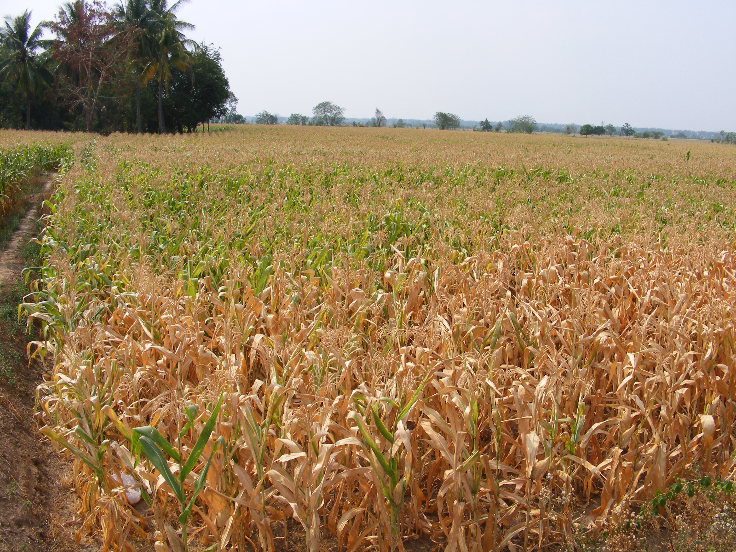
จากผลการระดมความคิดพบว่า จุดแข็งและโอกาสของการผลิตข้าวโพดเลี้ยงสัตว์ ในจังหวัดเพชรบูรณ์นั้น มีข้อได้เปรียบคือ พื้นที่มีความเหมาะสมในการผลิต มีผู้ประกอบการที่มีความคิดที่จะพัฒนาศักยภาพในการผลิตอยู่ตลอดเวลา อาทิการพัฒนาเทคโนโลยีการผลิตให้ทันสมัย การพัฒนาผลผลิตให้มีมูลค่าที่เพิ่มขึ้น การนำวัสดุเหลือใช้ที่เกิดจากกระบวนการผลิตกลับมาใช้ให้เกิดประโยชน์สูงสุด ส่วนในด้านจุดอ่อนและภัยคุกคามนั้น เกิดจากการขาดความรู้ในเรื่องการพัฒนาเทคโนโลยี การจัดการ การลดผลกระทบทางด้านสิ่งแวดล้อม ซึ่งเป็นปัจจัยที่ทางผู้ประกอบการสามารหาแนวทางในการพัฒนาได้ ส่วนปัญหาที่เกิดจากสถานการณ์ทางเศรษฐกิจ การเมือง ทั้งในประเทศและต่างประเทศ ข้อตกลงการค้าเสรีที่ทางรัฐบาลเป็นผู้กำหนด ทางกลุ่มผู้ประกอบการต้องไม่สามารถที่จะควบคุมได้ ดังนั้นในการที่จะแก้ไข้ปัญหาจุดอ่อนและภัยคุกคามต้องสร้างความเข้มแข็งให้เกิดแก่ตนเองและกลุ่มเพื่อที่จะสามารถรับสถานการณ์เปลี่ยนแปลงได้อย่างทันเหตุการณ์

2) สถานการณ์ปัจจุบัน อนาคต และแนวทางการดำเนินงาน

ปัจจุบัน
- มีการแก่งแย่งสินค้า การซื้อราคากันเอง
- ต้นทุนการใช้พลังงานไฟฟ้าในการผลิตสูง
- เกิดปัญหาเรื่องการฟุ้งกระจายของฝุ่นละออง

อนาคต
- ต้นทุนในการผลิตในการใช้ไฟฟ้าลดลง
- การนำข้าวโพดไปผลิตหรือแปรรูปเป็นสินค้าใหม่
- ความร่วมมือจากทุกหน่วย

แนวทางแก้ไข
- ภาครัฐให้ความรู้ ถ่ายทอดเทคโนโลยี และแนะนำเกษตรกรเกี่ยวกับการปลูกและการดูแลรักษาหลังการเก็บเกี่ยว (Post harvest handling)
- พัฒนาการเพิ่มมูลค่า การแปรรูปข้าวโพดอาหารสัตว์ที่หลากหลายมากขึ้น
- รวมกลุ่มในการรับซื้อราคาเดียวกัน

จากการศึกษา สถานการณ์ปัจจุบัน อนาคต และแนวทางการดำเนินงาน พบว่าปัจจุบันมีปัญหาการแย่งชิงสินค้า การตัดราคา ต้นทุนการผลิตสูง และปัญหาการผลกระทบทางสิ่งแวดล้อม ในอนาคตมีความคาดหวังว่า ต้นทุนจากการผลิตลดลง มีการพัฒนาแปรรูปข้าวโพดให้มีมูลค่าเพิ่มขึ้น และทุกหน่วยงานมีความร่วมมือและให้การสนับสนุน ส่วนแนวทางแก้ไขของกลุ่ม คือ ภาครัฐให้ความรู้ ถ่ายทอดเทคโนโลยี การพัฒนาการแปรรูปเพิ่มเพิ่มมูลค่าเพิ่ม และแนะนำเกษตรกรเกี่ยวกับการปลูกและการดูแลรักษาหลังการเก็บเกี่ยว พร้อมทั้งให้มีการรวมกลุ่มในการรับซื้อที่มีราคาเดียวกัน

ซึ่งจากผลการศึกษาทางด้านศักยภาพการผลิตข้าวโพดเลี้ยงสัตว์ ของจังหวัดเพชรบูรณ์ ทั้ง 2 หัวข้อนั้น สรุปได้ว่าจังหวัดเพชรบูรณ์มีศักยภาพในการผลิตสูง เนื่องจากมีสภาพพื้นที่ที่เหมาะสม ผู้ประกอบการมีศักยภาพและประสิทธิภาพทั้งทางด้านต้นทุน และความสามารถในการพัฒนาการผลิต และการตลาดสูง ภาครัฐให้การสนับสนุน ส่วนในเรื่องที่สมาชิกกลุ่มฯ คิดว่าเป็นปัญหากับทางกลุ่มนั้น ทางกลุ่มสามารถหาแนวทางแก้ไขปัญหาได้ด้วยตนเอง ไม่ว่าจะเป็นการพัฒนาความรู้ การลดต้นทุน การแปรรูปผลผลิตเพื่อเพิ่มมูลค่า ส่วนปัญหาที่เกิดจากภาครัฐนั้นทางกลุ่มไม่สามารถที่จะแก้ปัญหาเองได้ ต้องให้ภาครัฐเข้ามาช่วยเหลือและควบคุมดูแล แต่สมาชิกในกลุ่มสามารที่จะสร้างความเข้มแข็งให้กับกลุ่มโดยการวางแนวทางการดำเนินงานและแนวทางแก้ปัญหาที่คาดว่าจะเกิดขึ้นในอนาคต เพื่อเมื่อเกิดปัญหาขึ้นผู้ประกอบการจะสามารถแก้ปัญหาได้ทันต่อเห็นการณ์ซึ่งจะทำให้เกิดความเสียหายแก่ผู้ประกอบการได้น้อยลง
*******************************************************

